För information gällande bilder
eller produkter, vänligen kontakta:
Melinda Lemke, marknadsansvarig
Schüco International KG Tyskland
Filial Sverige
Hesselmans Torg 5
Email: MLemke@schueco.com
Mobil: +46730652541

Pressmeddelande – juli 2019

Schüco Welcome Forum – det nya hjärtat
Under högtidliga former påbörjades den första juli byggnationen av Schüco Welcome Forum, hjärtpunkten i den historiska utbyggnaden och upprustningen av Schüco Campus i Bielefeld/Tyskland. Ett toppmodernt forum som sätter besökaren i centrum och visar möjligheterna med Schücos innovativa lösningar.
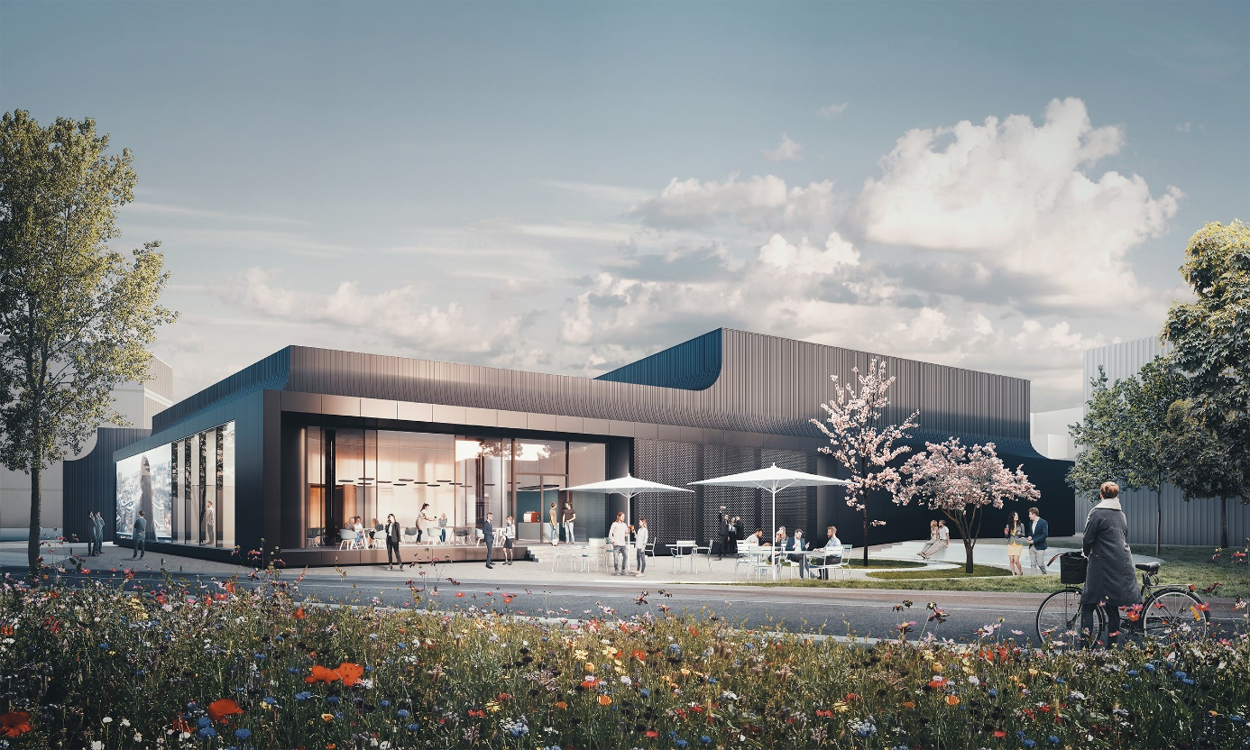

Andreas Engelhardt, CEO och Managing Partner of Schüco International KG, fick hjälp att gräva grunden av inga mindre än Nordrhein Westfalens ministerpresident Armin Laschet, arkitekten Philipp Neuhaus från one fine day arkitekter och Dr Hinrich Mählmann, President och CEO för OTTO FUCHS KG. Ett bevis på hur viktig satsningen är för koncernen och hela regionen. Något som ministerpresidenteten underströk i sitt tal:
”Schüco började för nästan 70 år sedan som en liten tillverkare av aluminiumpartier. Idag är Schüco ett ledande internationellt företag inom fönster- och fasadindustrin, det bästa exemplet på hur innovation, tillväxt och engagemang kan skapa framgång. Det är tack vare framgångshistorier som denna som Östra Westfalen är en av de starkaste ekonomiska regionerna i Tyskland med dynamisk tillväxt som är internationellt erkänd.” Ministern fortsatte ”Med det toppmoderna välkomstforum skickar Schüco en stark signal in i framtiden.”
Schüco Welcome Forum är del i en historisk satsning och ingår i den omfattande upprustningen och utbyggnationen av Schücos huvudkontor. Forumet välkomnar från med våren 2021 besökare från hela världen att ta del av framtidens smarta bygglösningar i ett nytt state-of-the-art showroom på hela 4 654 m². Tack vare hållbara byggmetoder kan mycket av materialet från tidigare showroom återanvändas.
”Schüco Welcome Forum är Schücos hjärta och det slår för våra gäster. Här förs samman det som samman hör: arkitekter, tillverkare, investerare, byggherrar och Schüco. Vårt nya besökscenter är den ideala plattformen för att nå ut till nya kunder och stärka kontakten med befintliga samarbetspartner då vi värdesätter att mötas personligen och önskar nära kontakt. Därför bjuder vi in våra gäster i Schücovärlden, nära och personligt.” Andreas Engelhardt, CEO och Managing Partner för Schüco International KG
Det nya barriärfria välkomstforumet erbjuder en djupgående inblick i det stora utbudet av produkter, maskiner och digitala lösningar. Här kommer de allra senaste systemen, en digital studio samt en komplett produktionskedja med det omfattande utbudet av maskiner att förevisas. Showroomet kommer att uppdateras löpande och redan nu bereds plats för nyheter som presenteras på nästkommande BAU-mässa år 2021. I den digitala studion får besökare ta del av alla supportfunktioner längs hela värdekedjan och i en egen hall kommer en toppmodern tillverkning att förevisas. Allt synligt även från utsidan tack vare stora Schücofönster, förstärkt av en enorm mediafasad intill huvudentrén som på 15 x 4,5 meter bjuder på inspirerande glimtar och små smakprover från Schücovärlden.
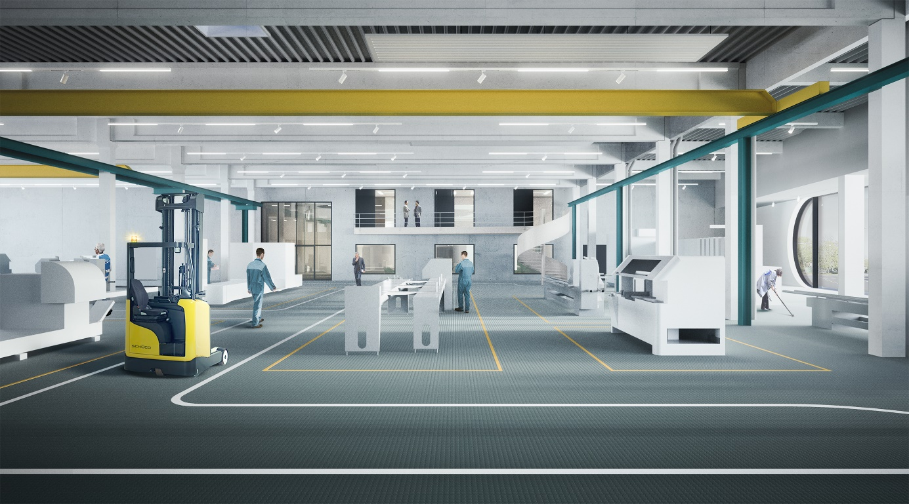En komplett produktionskedja visar tillverkningen med toppmoderna maskiner från Schüco

Design med besökarna i fokus
Schüco Welcome Forum har designats av one fine day arkitekter med fullt fokus på gästerna och en inomhusmiljö som harmoniserar med utsidan. En centralt placerad foajé länkar samman de olika rummen och erbjuder en 360°-vy över hela Schücovärlden. Stora glasfasader och runda takfönster öppnar upp byggnaden och låter det naturliga ljuset flöda. Det organiska formspråket, genomgående såväl i exteriören som interiören, tar sig uttryck i svängda trappor och bänkskivor samt rundade tak inspirerade av försiktigt fallande tyg i plissékjolar. Sittplatser arrangerade i en halvcirkel och det rundade torget vid cafét förstärker exteriörens design. Genomgående grönytor i hela besökscentrat skapar en öppen och inbjudande känsla som ger en närmare kontakt med naturen.
Ett inbjudande café med terrass samt flexibla rum för möten och presentationer kompletterar faciliteterna i det nya centret där omkring 15 000 besökare förväntas årligen.
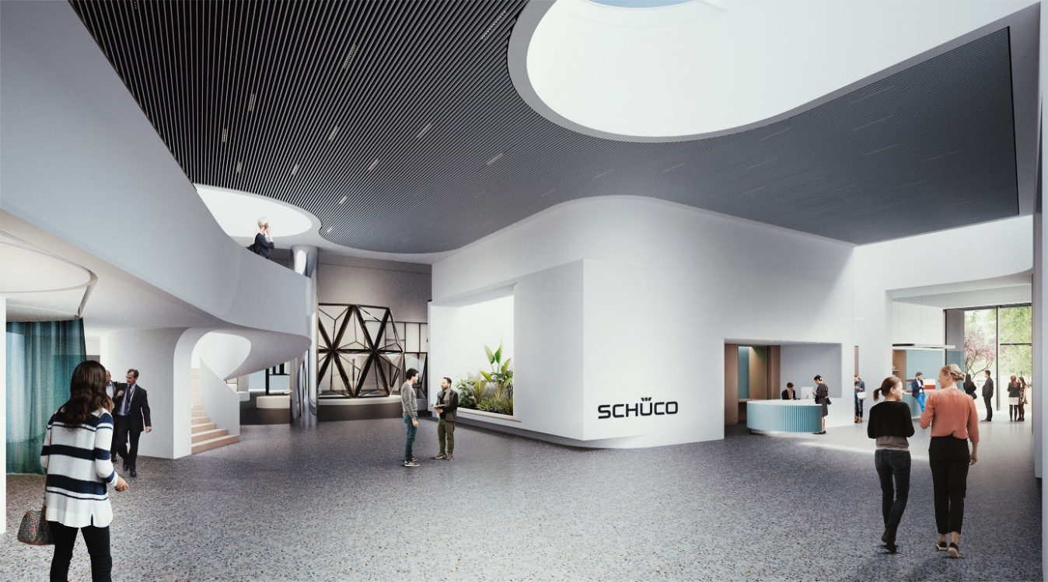
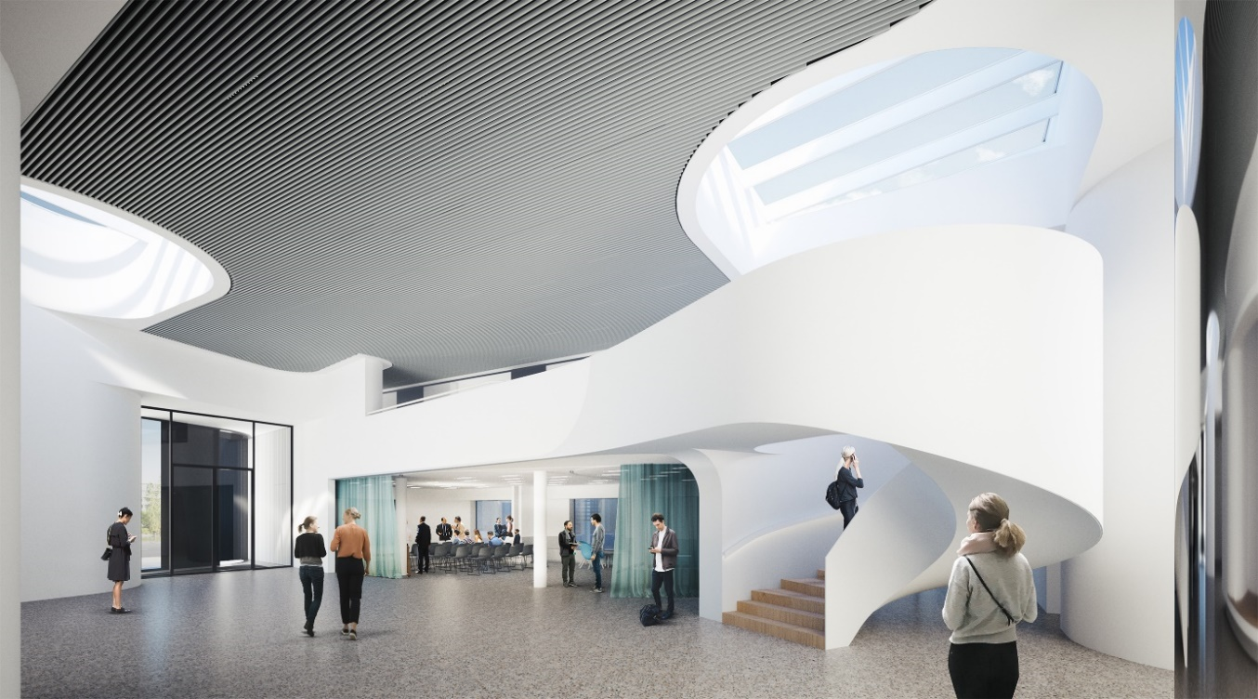
Schüco Welcome Forum – fakta
Yta: 4 654 m²
Höjd: 11.05 meter på högsta punkt
Våningar: två
Beräknat stå klart: början av 2021
Design: one fine day Architekten

Schüco - systemlösningar för fönster, dörrar och fasader
Schüco-koncernen med huvudsäte i Bielefeld/Tyskland utvecklar och saluför systemlösningar för fönster, dörrar och fasader. Med 5 400 anställda världen över strävar företaget efter att vara branschledaren när det gäller teknik och service idag och i framtiden. Utöver innovativa produkter för bostäder och kommersiella byggnader erbjuder klimatskalsspecialisten rådgivning och digitala lösningar för alla byggprojektets faser – från den första idén till design, tillverkning och installation. 12 000 tillverkare, utvecklare, arkitekter och investerare runt om i världen arbetar tillsammans med Schüco. Företaget är verksamt i över 80 länder och omsatte år 2018 1,67 miljarder euro. För mer information besök www.schueco.se

